BỘ GIÁO DỤC VÀ ĐÀO TẠO

**TRƯỜNG ĐẠI HỌC VĂN HIẾN**

------🙥🞹🙧------



**TIỂU LUẬN  
LẬP TRÌNH WEB**

**Mã lớp: INT46802**

**ĐỀ TÀI: TRANG WEB BÁN QUẦN ÁO**

Khoa: **Công nghệ thông tin**

Giảng viên: **Ths** **Đặng Văn Lực**

SVTH: Nguyễn Anh Huy

Mssv: 211A290047

Niên khóa: **2023 – 2024**

**TP. HỒ CHÍ MINH, năm …**

THỪA THIÊN HUẾ, năm

HÀ NỘI - năm

MỤC LỤC

Chương 1: Cơ sở lý thuyết 3

1.1 Tổng quan về HTML 3

1.2. Tổng quan về CSS 5

1.3 Tổng quan về Javascript 9

1.4 Tổng quan về Bootstrap 11

Chương 2: Phân tích thiết kế Website 14

2.1.Mô tả Website 14

2.2. Phân tích thiết kế chức năng 15

16

2.3 Ưu điểm và nhược điểm 17

2.4 Sự khác nhau giữa trang web tĩnh và trang web động: 18

2.5 Có nên sử dụng website tĩnh không? 19

Chương 3: Thiết kế giao diện 20

3.1. Giao diện trang chủ index 20

3.2 Giao diện trang đăng ký 22

3.3 Giao diện mua hàng và thanh toán 24

Chương 4: Kết luận 31

4.1. Những điều đã làm được 31

4.2. Những điều chưa làm được 31

4.3. Hướng phát triển 32

Tài liệu tham khảo 32

**LỜI CẢM ƠN**

Để đánh giá những gì đã học trong môn Lập trình web, bài tiểu luận về *“Tạo trang web bán hàng”* này của sinh viên giới thiệu về trang web bán hàng.

Sinh viên gửi lời cảm ơn đến giảng viên hướng dẫn môn Lập trình trên các thiết bị di động, thầy Đặng Văn Lực, giảng viên Khoa Công nghệ thông tin – Trường Đại Học Văn Hiến. Thầy đã hết lòng giảng dạy và hướng dẫn trong quá trình học tập và nghiên cứu của sinh viên. Sinh viên đã tiếp thu được những kiến thức nền tảng về lập trình web và những điều thầy đã hướng dẫn.

Do thời gian thực hiện có hạn và kiến thức còn nhiều hạn chế, nên bài làm của nhóm em chắc chắn không tránh khỏi những thiếu sót nhất định. Chúng em rất mong nhận được ý kiến đóng góp của thầy cô để nhóm e có thêm kinh nghiệm và tiếp tục hoàn thiệt đề tài của nhóm mình.

Chúng em xin chân thành cảm ơn!

# Chương 1: Cơ sở lý thuyết

## Tổng quan về HTML

HTML có tên đầy đủ là Hypertext Markup Language nghĩa là ngôn ngữ đánh dấu siêu văn bản. HTML thường được sử dụng để tạo và cấu trúc các phần trong trang web và ứng dụng, phân chia các đoạn văn, heading, link, blockquotes,…

HTML không phải là một ngôn ngữ lập trình mà chỉ là một ngôn ngữ đánh dấu. Điều này đồng nghĩa với việc HTML không thể thực hiện các chức năng “động”. Nói cách khác, HTML tương tự như phần mềm Microsoft Word, chỉ có tác dụng định dạng các thành phần có trong website.

Một file code HTML được cấu thành bởi các phần tử HTML và các cặp thẻ. Song song đó, HTML gồm có nhiều dạng thẻ khác nhau và mỗi thẻ sẽ có nhiệm vụ và ý nghĩa riêng. Ngoài ra, mỗi thẻ sẽ được bắt đầu và kết thúc bằng dấu ngoặc nhọn “<, >”. Các chữ giữa các dấu ngoặc này gọi là phần tử.  Về cơ bản, cấu trúc của một trang HTML sẽ gồm 3 phần như sau:

* Phần khai báo loại file code có cấu trúc thẻ là <!DOCTYPE html>: Xuất hiện ở đầu hoặc trên cùng của file HTML. Qua phần này, người dùng sẽ biết được trình duyệt đang sử dụng để tạo trang là phiên bản HTML nào.
* Phần khai báo ban đầu, khai báo về meta, little, javascript, css,... có cấu trúc bắt đầu bằng thẻ <head> và kết thúc với thẻ <head>: Chứa tiêu đề và các khai báo có thông tin nhằm phục vụ SEO. Trong đó, tiêu đề được hiển thị trên thanh điều hướng của trang web và là phần nội dung nằm giữa cặp thẻ <title> và </title>.
* Phần chứa và hiển thị nội dung của trang web, có cấu trúc bắt đầu bằng thẻ <body> và kết thúc bằng thẻ </body>: Bao gồm tiêu đề trang web, logo, điều hướng chính và thanh tìm kiếm; nội dung chính như tiêu đề hoặc tiêu đề bài viết, nội dung bài viết, ngày đăng, tác giả,..; thanh bên hiển thị tiện ích con và điều hướng thứ cấp; chân trang cung cấp thông tin liên hệ, liên kết xã hội, bản quyền và điều hướng

HTML được dùng với 3 mục đích chính là tạo nội dung, thiết kế giao diện và lập trình tương tác cho web. Cụ thể như sau:

**Tạo nội dung cho trang web**

Nếu trang web của bạn muốn hiển thị nội dung cho người truy cập thì sẽ phải cần đến HTML. HTML cho phép trang web của bạn có thể lưu trữ âm thanh, video, văn bản và một số ứng dụng khác.

**Thiết kế giao diện cho trang web**

HTML5 hiện đang là phiên bản HTML mới nhất với những cải tiến rõ rệt so với các phiên bản trước. Bởi vậy hiện nay, mọi người thường sử dụng HTML5 để thiết kế giao diện website.

Tuy nhiên, bạn chỉ có thể dùng HTML để tạo bộ khung sườn cho trang web mà thôi. Để thiết kế hoàn thiện một trang web, bạn cần sử dụng đến CSS để chỉnh sửa màu sắc, kích thước, vị trí của các biểu tượng và một số vấn đề phức tạp khác. Bên cạnh đó, bạn còn cần phải có kiến thức chuyên môn về lập trình.

**Lập trình tương tác cho trang web**

Thông qua HTML, bạn có thể lập trình tương tác giữa người dùng với trang web. Để làm được điều này, bạn cần dùng code JavaScript. JavaScript sẽ tạo ra những hiệu ứng khi người dùng nhấp và di chuyển chuột trên website.

**Ưu nhược điểm của HTML**

HTML là một công cụ hữu hiệu giúp người dùng thiết kế và tạo nội dung nhanh chóng cho trang web. Nguyên nhân là bởi HTML sở hữu nhiều ưu điểm nổi bật như sau:

* Kho tài nguyên khổng lồ với cộng đồng người dùng rộng lớn
* Sử dụng mã nguồn mở nên người dùng có thể sử dụng miễn phí
* Hoạt động mượt mà trên hầu hết các trình duyệt
* Cách thức hoạt động đơn giản nên người học có thể dễ dàng nắm bắt được kiến thức để triển khai cho website của mình
* Có thể tích hợp với nhiều ngôn ngữ khác nhau như PHP, Java, NodeJs, Ruby,… giúp người dùng xây dựng được một trang web với nhiều tính năng hấp dẫn
* Sử dụng các markup ngắn gọn và có tính đồng nhất cao
* Quy định theo một tiêu chuẩn nhất định và được vận hành bởi World Wide Web Consortium (W3C)

Bên cạnh những ưu điểm trên, HTML vẫn còn tồn tại một số nhược điểm. Vậy nhược điểm của HTML là gì?

* Chỉ áp dụng được cho web tĩnh, không có sự tương tác với người dùng. Nếu muốn trang bị cho web các tính năng tự động thì cần phải sử dụng dịch vụ của bên thứ 3.
* Một số trình duyệt còn cập nhật chậm để hỗ trợ các phiên bản mới của HTML, đặc biệt là HTML5
* Việc kiểm soát cách đọc và hiển thị file HTML của trình duyệt khó thực hiện
* Chỉ áp dụng với cấu trúc nhất định, không có khả năng sáng tạo

## 1.2. Tổng quan về CSS

**CSS** là chữ viết tắt của Cascading Style Sheets, nó là một ngôn ngữ được sử dụng để **tìm và định dạng** lại các phần tử được tạo ra bởi các ngôn ngữ đánh dấu ([HTML](https://topdev.vn/blog/html-la-gi/)). Nói ngắn gọn hơn là ngôn ngữ tạo phong cách cho trang web. Bạn có thể hiểu đơn giản rằng, nếu HTML đóng vai trò định dạng các phần tử trên website như việc tạo ra các đoạn văn bản, các tiêu đề, bảng,…thì CSS sẽ giúp chúng ta có thể thêm style vào các phần tử HTML đó như đổi bố cục, màu sắc trang, đổi màu chữ, font chữ, thay đổi cấu trúc…

CSS được phát triển bởi **W3C** ([World Wide Web Consortium](https://www.w3.org/)) vào năm 1996, vì HTML không được thiết kế để gắn tag để giúp định dạng trang web.

Phương thức hoạt động của CSS là nó sẽ tìm dựa vào các vùng chọn, vùng chọn có thể là tên một thẻ HTML, tên một ID, class hay nhiều kiểu khác. Sau đó là nó sẽ áp dụng các thuộc tính cần thay đổi lên vùng chọn đó.

Mối tương quan giữa HTML và CSS rất mật thiết. HTML là ngôn ngữ markup (nền tảng của site) và CSS định hình phong cách (tất cả những gì tạo nên giao diện website), chúng là không thể tách rời.

Bố cục của một đoạn CSS

Bố cục CSS thường chủ yếu dựa vào hình hộp và mỗi hộp đều chiếm những khoảng trống trên trang của bạn với các thuộc tính như:

* **Padding**: Gồm không gian xung quanh nội dung (ví dụ: xung quanh đoạn văn bản).
* **Border**: Là đường liền nằm ngay bên ngoài phần đệm.
* **Margin**: Là khoảng cách xung quanh bên ngoài của phần tử.

Cấu trúc của một đoạn CSS

Một đoạn CSS bao gồm các phần như thế này:

vùng chọn {    thuộc tính : giá trị;    thuộc tính: giá trị;    ..... }

Nghĩa là nó sẽ được khai báo bằng vùng chọn, sau đó các thuộc tính và giá trị sẽ nằm bên trong cặp dấu ngoặc nhọn {}. Mỗi thuộc tính sẽ luôn có một giá trị riêng, giá trị có thể là dạng số, hoặc các tên giá trị trong danh sách có sẵn của CSS. Phần giá trị và thuộc tính phải được cách nhau bằng dấu hai chấm, và mỗi một dòng khai báo thuộc tính sẽ luôn có dấu chấm phẩy ở cuối. Một vùng chọn có thể sử dụng không giới hạn thuộc tính.

**Định nghĩa của các phần này như sau:**

* **Bộ chọn (Selector):**là mẫu để chọn phần tử HTML mà bạn muốn định nghĩa phong cách. Các selector được áp dụng cho các trường hợp sau:
  + - Tất cả phần tử theo một dạng cụ thể nào đó, ví dụ phần tử tiêu đề h1.
    - Thuộc tính id và class của các phần tử.
    - Các phần tử dựa vào mối liên quan với các phần tử khác trong cây phân cấp tài liệu.
* **Khai báo (Declaration)**: Khối khai báo chứa một hoặc nhiều khai báo, phân tách với nhau bằng các dấu chấm phẩy. Mỗi khai báo gồm tên và giá trị đặc tính CSS, phân tách bằng dấu phẩy. Khai báo CSS luôn kết thúc bằng dấu chấm phẩy, khối khai báo nằm trong các dấu ngoặc móc. Trong ví dụ dưới đây, các phần tử <p> sẽ được căn giữa, chữ màu đỏ.

p { color: red; text-align: center; }

* **Thuộc tính (Properties):** Những cách mà bạn có thể tạo kiểu cho một phần tử HTML. (Với trường hợp này thì color được xem là một trong những  thuộc tính của phần tử p). Chính vì vậy, với CSS thì bạn chỉ cần lựa chọn thuộc tính mà chính bạn muốn tác động nhất trong bộ quy tắc của mình.
* **Giá trị thuộc tính:** Ở bên phải của thuộc tính sau dấu hai chấm(:), chúng ta sẽ sở hữu giá trị thuộc tính mà việc lựa chọn trong số đó sẽ xuất hiện nhiều lần để có thể cho một thuộc tính cụ thể nào đó.

Đây là ba lợi ích chính của CSS:

1. Giải quyết một vấn đề lớn

Trước khi có CSS, các thẻ như phông chữ, màu sắc, kiểu nền, các sắp xếp phần tử, đường viền và kích thước phải được lặp lại trên mọi trang web. Đây là một quá trình rất dài tốn thời gian và công sức. Ví dụ: Nếu bạn đang phát triển một trang web lớn nơi phông chữ và thông tin màu được thêm vào mỗi trang, nó sẽ trở thành một quá trình dài và tốn kém. CSS đã được tạo ra để giải quyết vấn đề này. Đó là một khuyến cáo của W3C.

Nhờ CSS mà source code của trang Web sẽ được tổ chức gọn gàng hơn, trật tự hơn. Nội dung trang web sẽ được tách bạch hơn trong việc định dạng hiển thị. Từ đó, quá trình cập nhập nội dung sẽ dễ dàng hơn và có thể hạn chế tối thiểu làm rối cho mã HTML.

2. Tiết kiệm rất nhiều thời gian

Định nghĩa kiểu CSS được lưu trong các tệp CSS bên ngoài vì vậy có thể thay đổi toàn bộ trang web bằng cách thay đổi chỉ một tệp. Sử dụng CSS sẽ giúp bạn không cần thực hiện lặp lại các mô tả cho từng thành phần. Từ đó, bạn có thể tiết kiệm được tối đa thời gian làm việc với nó, làm code ngắn lại giúp kiểm soát dễ dàng hơn các lỗi không đáng có.

CSS tạo ra nhiều style khác nhau nên có thể được áp dụng với nhiều trang web, từ đó giảm tránh việc lặp lại các định dạng của các trang web giống nhau.

3. Cung cấp thêm các thuộc tính

CSS cung cấp các thuộc tính chi tiết hơn HTML để định nghĩa giao diện của trang web. CSS giúp người dùng nhiều styles trên một trang web HTML nên khả năng điều chỉnh trang của bạn trở nên vô hạn.

## 1.3 Tổng quan về Javascript

**Javascript** chính là một ngôn ngữ lập trình web rất phổ biến ngày nay. Javascript được tích hợp đồng thời nhúng vào HTML để hỗ trợ cho website trở nên sống động hơn. Chúng cũng đóng vai trò tương tự như một phần của website, cho phép Client-side Script từ người dùng tương tự máy chủ (Nodejs) để tạo ra những website động.

Bên cạnh việc tìm hiểu *javascript là ngôn ngữ gì* thì chúng được sử dụng để làm gì cũng rất quan trọng. Việc nắm bắt được mục đích của ngôn ngữ đặc biệt này sẽ giúp bạn dễ dàng sử dụng chúng hơn trong công việc. Cụ thể như sau:

* **Thay đổi nội dung HTML:** Một trong số nhiều phương thức HTML JavaScript chính là getElementById (). Chúng được sử dụng để tìm một phần tử của HTML với id =”demo" và dùng để thay đổi nội dung của phần từ (Internal HTML) sang thành “Hello JavaScript”
* **Thay đổi giá trị thuộc tính HTML:** *Tổng quan về javascript* còn có thể sử dụng để thay đổi các giá trị của thuộc tính. Ví dụ: thay đổi thuộc tính src (source) của tag<img>.
* **Thay đổi kiểu HTML:**Đây chính là một hoạt động biến thể của việc thay đổi thuộc tính của HTML ở trên. Ví dụ: document.getElementById(‘demo’).style.fontSize = ’35px;
* **Ẩn các phần tử HTML:**Một hoạt động tiếp theo là Javascript có thể ẩn được các phần tử HTML. Chúng có thể được thực hiện thông qua hoạt động thay đổi kiểu hiển thị các phần tử HTML.
* **Hiển thị các phần tử HTML:**Một điểm đặc biệt là JavaScript có thể hiển thị được các yếu tố HTML ẩn. Đồng thời, cũng có thể thực hiện được thông qua cách thay đổi kiểu hiển thị phần tử.

Là một ngôn ngữ lập trình rất phổ biến hiện nay, **Javascript**có cho mình rất nhiều ưu điểm nổi bật. Tuy nhiên, bên cạnh những ưu điểm đó thì nhược điểm của ngôn ngữ lập trình này cũng cần được lưu ý.

**Ưu điểm**

Một số ưu điểm nổi bật của ngôn ngữ lập trình JavaScript như sau:

* Chương trình rất dễ học.
* Những lỗi Javascript rất dễ để phát hiện, từ đó giúp bạn sửa lỗi một cách nhanh chóng hơn.
* Những trình duyệt web có thể dịch thông qua HTML mà không cần sử dụng đến một compiler.
* JS có thể hoạt động ở trên nhiều nền tảng và các trình duyệt web khác nhau.
* Được các chuyên gia đánh giá là một loại ngôn ngữ lập trình nhẹ và nhanh hơn nhiều so với các ngôn ngữ lập trình khác.
* JS còn có thể được gắn trên một số các element hoặc những events của các trang web.
* Những website có sử dụng JS thì chúng sẽ giúp cho trang web đó có sự tương tác cũng như tăng thêm nhiều trải nghiệm mới cho người dùng.
* Người dùng cũng có thể tận dụng JS với mục đích là để kiểm tra những input thay vì cách kiểm tra thủ công thông qua hoạt động truy xuất database.
* Giao diện của ứng dụng phong phú với nhiều thành phần như Drag and Drop, Slider để cung cấp đến cho người dùng một Rich Interface (giao diện giàu tính năng).
* Giúp thao tác với người dùng phía Client và tách biệt giữa các Client với nhau.

Bên cạnh những ưu điểm kể trên thì **Javascript** vẫn có những nhược điểm riêng tương tự như các ngôn ngữ lập trình khác hiện nay. Cụ thể:

* JS Code Snippet khá lớn.
* JS dễ bị các hacker và scammer khai thác hơn.
* JS cũng không có khả năng đa luồng hoặc đa dạng xử lý.
* Có thể được dùng để thực thi những mã độc ở trên máy tính của người sử dụng.
* Những thiết bị khác nhau có thể sẽ thực hiện JS khác nhau, từ đó dẫn đến sự không đồng nhất.
* Vì tính bảo mật và an toàn nên các Client-Side **Javascript** sẽ không cho phép đọc hoặc ghi các file.
* JS không được hỗ trợ khi bạn sử dụng ở trong tình trạng thiết bị được kết nối mạng.

## 1.4 Tổng quan về Bootstrap

Bootstrap là gì? Hiểu một cách đơn giản, Bootstrap một Framework bao gồm 3 thành phần cơ bản, đó là: HTML, CSS và JavaScript. Framework này được sử dụng để phát triển trang web chuẩn theo Responsive. Sử dụng Bootstrap giúp việc thiết kế web tiết kiệm nhiều thời gian và đơn giản hơn.

Bootstrap là một bộ sưu tập hoàn toàn miễn phí. Bộ sưu tập này bao gồm các mã nguồn mở và các công cụ giúp bạn có thể tạo thành một website với đầy đủ các thành phần.

Bootstrap sẽ quy định sẵn các thuộc tính về kích thích, màu sắc và các chiều dài, chiều rộng của các vùng website…. Thông qua đó, designer có thể dễ dàng sáng tạo ra các website theo mong muốn nhưng vẫn đảm bảo tính thẩm mỹ. Đồng thời, sử dụng Bootstrap sẽ giúp tiết kiệm rất nhiều thời gian.

Bootstrap là framework được tin tưởng và lựa chọn bởi nhiều kỹ sư công nghệ. Trong quá trình tìm hiểu Bootstrap là gì, nhiều người thường thắc mắc: có nên dùng Bootstrap không? Câu trả lời cho câu hỏi này chắc chắn là có, bởi một số lý do sau:

* **Dễ dàng thao tác**

Bootstrap có cơ chế hoạt động mở, thông qua các mã nguồn như HTML, CSS, Javascript… Điều này giúp người dùng dễ dàng thao tác, thực hiện nếu có kiến thức cơ bản về 3 loại mã nguồn này. Chỉ với vài thao tác, các nhà phát triển website đã có thể dễ dàng thay đổi và chỉnh sửa theo mong muốn.

* **Có thể tùy chỉnh dễ dàng**

Khi tìm hiểu **Bootstrap là gì**, chúng ta đã biết, Bootstrap được tạo ra từ các mã nguồn mở. Điều này cho phép người dùng có thể dễ dàng tùy chỉnh các thuộc tính và phần tử trên website. Đặc biệt, do không phải tải mã nguồn mở về máy nên sử dụng Bootstrap sẽ giúp tiết kiệm rất nhiều dung lượng lưu trữ.

* **Chất lượng sản phẩm đầu ra hoàn hảo**

Bootstrap là framework được tạo ra bởi các lập trình viên giỏi hàng đầu thế giới. Đồng thời, công cụ này cũng được thử nghiệm trên nhiều thiết bị, nhiều trường hợp trước khi chính thức đưa vào sử dụng. Điều này giúp bạn hoàn toàn có thể yên tâm về sản phẩm được tạo ra bởi Bootstrap.

* **Độ tương thích cao**

Trong quá trình tìm hiểu Bootstrap là gì và lịch sử framework này, chúng ta đã biết, các phiên bản Bootstrap thường xuyên được nâng cấp để tương thích với mọi nền tảng và trình duyệt. Điều này đem tới cho người dùng những trải nghiệm hài lòng và ấn tượng.

Trong trường hợp người dùng sử dụng Grid System cùng bộ xử lý Less và Sass, Bootstrap sẽ ưu tiên hỗ trợ cho các thiết bị di động. Công cụ này giúp việc thiết kế của bạn dễ dàng hơn rất nhiều. Bootstrap sẽ tự động điều chỉnh kích thước, giao diện web để phù hợp với khung hình Browser của bạn. Dù dùng máy tính bàn/laptop hay tablet, bạn cũng có thể dễ dàng theo dõi và thiết kế website của mình.

Sau khi tìm hiểu **Bootstrap là gì** và biết về các file chính của Bootstrap, chúng ta đã biết, Framework này gồm có 3 file chính. Các file trong Bootstrap đã được nén lại, giúp người dùng dễ dàng tải, sử dụng và lưu trữ.

Ngoài ra, công cụ này cũng được thiết kế dưới dạng Module nên có thể dễ dàng tích hợp với nhiều loại mã nguồn mở, nổi tiếng, quen thuộc như WordPress, Joomla, Magento…. Bootstrap cũng có rất nhiều tính năng nổi bật khác như:

* **Cho phép người dùng truy cập vào thư viện:**Thư viện của Bootstrap rất đa dạng với nhiều thành phần để người dùng dễ dàng thiết kế, tạo thành giao diện website. Người dùng có thể dễ dàng sử dụng font, typography, form, table, grid… để thiết kế một website như mong muốn.
* **Cho phép tùy chỉnh Framework:**Với Bootstrap bạn có thể dễ dàng tùy chỉnh Framework. Sau đó tải Framework về về tùy chỉnh tại khung của website đang được xây dựng.
* **Tái sử dụng:**Bạn cũng có thể lưu trữ và sử dụng các thành phần đã được thiết kế cho những website tiếp theo.
* **Tích hợp Jquery:**Như đã giới thiệu ở trên, Bootstrap được tích hợp jQuery, giúp bạn tiết kiệm rất nhiều thời gian thiết kế, code và lập trình trang web.
* **Giảm thiểu sử dụng hình ảnh làm biểu tượng, tăng tốc độ tải trang:**Người dùng có thể sử dụng file Glyphicons, lựa chọn các biểu tượng, giúp tăng tính thẩm mỹ cho website và tăng tốc độ tải của trang web.

# Chương 2: Phân tích thiết kế Website

## 2.1.Mô tả Website

Người dung truy cập vào website và được sử dụng các chức năng như đăng ký đăng nhập xem sản phẩm và them sản phẩm vào giỏ hàng sau đó vào giỏ hàng và thanh toán. Trang web không bắt buộc người dung phải tạo tài khoản mới có thể sử dụng được các chức năng của website người dung có thể truy cập và sử dụng với tư cách là khách vãng lai, chỉ khi muốn thanh toán một đơn hàng người dùng mới bị bắt buộc phải nhập chính xác các thông tin của mình

Người dung nếu muốn đăng ký thì sẽ nhấp vào nút đăng ký thì trang web sẽ nhảy đến trang đăng ký cho người dùng điền các thông tin như họ tên, email, số điện thoại và mật khẩu. Sau đó hệ thống sẽ kiểm tra các thông tin đã được nhập dầy đủ hay chưa tiếp đến hệ thống sẽ kiểm tra tính chính xác như email có nhập chính xác không tiếp đến là số điện thoại có chứa ký tự chữ trong đó hay không nếu có hệ thống sẽ báo lỗi và bắt người dung nhập lại tiếp đến sẽ kiểm tra số điện thoại có đủ 10 số hay không nếu nhiều hơn hoặc ít hơn thì hệ thống sẽ báo lên và bắt người dùng nhập lại sau đó hệ thống sẽ kiểm tra đến phần mật khẩu đã nhập đủ từ tám ký tự trở lên hay chưa nếu chưa hệ thống sẽ báo lên cho người dùng nhập lại mật khẩu nếu qua các bước kiểm tra đều thành công hệ thống sẽ báo lên cho người dùng biết mình đã đăng ký tài khoản thành công

Nếu user muốn mua hàng chỉ cần nhấp them vào giỏ hàng món hàng mình muốn mua sau đó trong giỏ hàng sẽ hiển thị lên tên món hàng và giá món hàng của người dung muốn mua. Sau đó nếu muốn thanh toán đơn hàng người dung chỉ cần nhấn vào nút thanh toán trang web sẽ chuyển user đến trang toán để điền các thông tin cần thiết để admin có thể xác nhận được đơn hàng như họ tên, email, số điện thoại, địa chỉ và phương thức thanh toán sau đó admin sẽ kiểm tra qua thông tin mà sẽ gọi diện cho user để xác nhận về thông tin thanh toán và tiếp đến sẽ gửi mail về cho user để xác nhận về thông tin đơn hàng của user

## 2.2. Phân tích thiết kế chức năng

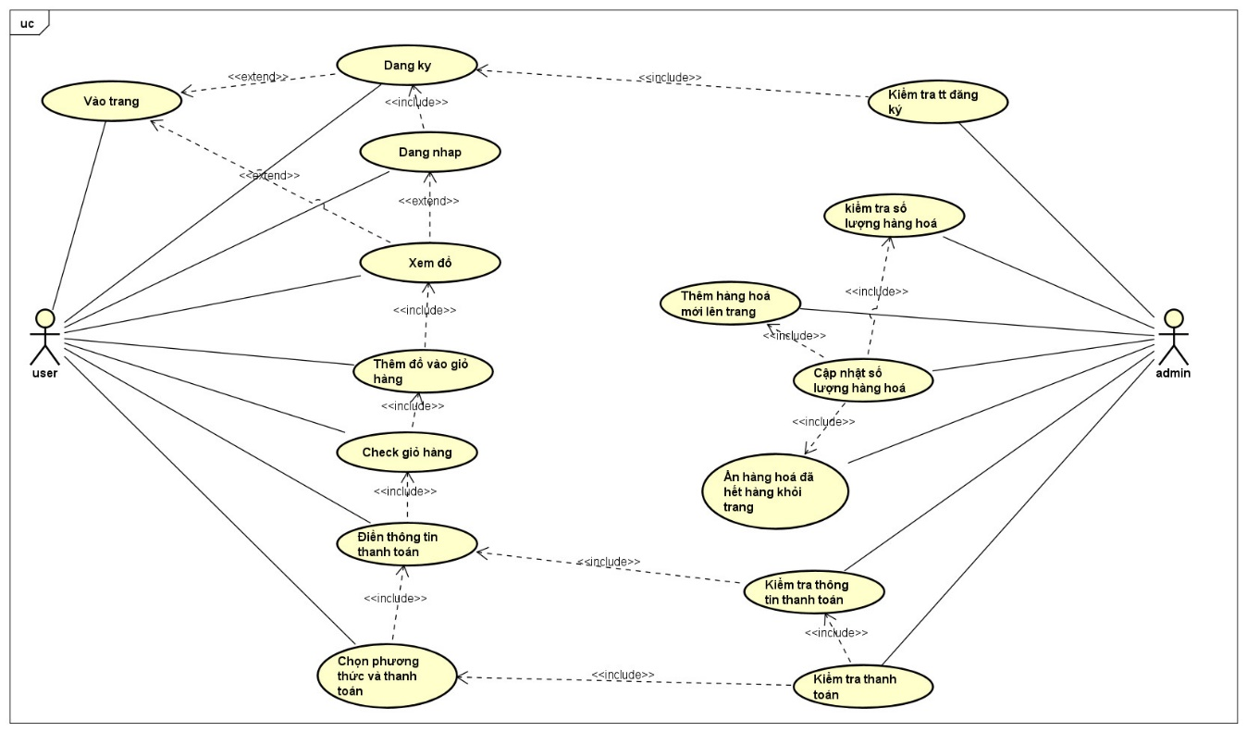Dưới đây là sơ đồ use case tổng quát về tất cả các chức năng của trang web

Tiếp đến là sơ đồ use case phân rã chức năng đăng ký của trang web

# 

Tiếp đến là sơ đồ phân rã chức năng thanh toán của trang web

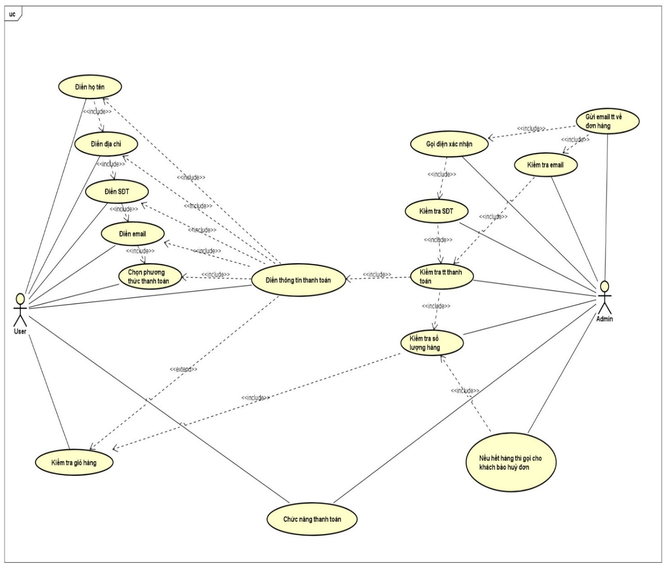

## 2.3 Ưu điểm và nhược điểm

Ưu điểm:

* **Chi phí thiết kế rẻ**: Phù hợp với những doanh nghiệp, cửa hàng nhỏ, tạo website để làm kênh hỗ trợ gia tăng uy tín cho thương hiệu.
* **Giao diện và đồ hoạ đẹp**: Chủ website có rất nhiều lựa chọn về bố cục, thẩm mỹ cho trang web của mình và có thể tự do sáng tạo trên trang web này vậy nên  nhiều trang web tĩnh có giao diện rất độc đáo.
* **Tốc độ tải trang nhanh**: Vì website chỉ đơn thuần cung cấp thông tin vậy nên khách hàng khi truy cập website tĩnh sẽ không bị mất nhiều thời gian chờ truy vấn dữ liệu.
* **Thân thiện với các công cụ tìm kiếm**: Địa chỉ web tĩnh không chứa những ký tự như (?) giúp quá trình tìm kiếm cũng sẽ nhanh chóng hơn.

Nhược điểm:

* **Khó thay đổi thông tin**: Bản chất của web tĩnh là những thông tin trên trang được cố định từ khi lập trình, vậy nên bất cứ sự thay đổi nào về nội dung sẽ rất khó để thay đổi.
* **Không thân thiện với người dùng**: Khách hàng khi có nhu cầu muốn tìm hiểu thêm thông tin thì web tĩnh sẽ không thể đáp ứng được, do đó sự tương tác giữa web tĩnh và người truy cập gần như rất yếu.
* **Khó bảo trì, nâng cấ**p: Trong trường hợp bạn muốn nâng cấp trang web của mình thì lựa chọn gần như duy nhất của bạn chính là làm lại website.

## 2.4 Sự khác nhau giữa trang web tĩnh và trang web động:

**Sự đa dạng trong ngôn ngữ lập trình**

Nếu như web tĩnh chỉ được phát triển bằng những ngôn ngữ lập trình như JAVASCRIPT, CSS, CSS3, HTML, HTML5 thì ngược lại ngôn ngữ lập trình của những website động lại đa dạng, công nghệ tiên tiến hơn như: PHP, ASP, CGI, Perl…Thậm chí, sự khác biệt giữa trang web tĩnh và động còn nằm việc web động sử dụng rất nhiều những cơ sở dữ liệu mạnh như: My SQL. Oracle, DB2…

**Sự tương tác với người truy cập**

Như đã nói ở trên, khách hàng khi truy cập một trang web tĩnh thì ngoài đọc những thông tin được cung cấp trên website đó ra, cả trang web và người dùng đều không thể tương tác được gì với nhau. Tuy nhiên, website động lại có thể tạo ra nhiều tương tác với khách hàng thông qua trang quản trị cùng những phần mềm hỗ trợ.

**Sự đổi mới, cập nhật thông tin**

Trở ngại lớn nhất của web tĩnh đó là việc những thông tin được đăng tải trên website đều đã được cố định và khó có thể chỉnh sửa và thay đổi được. Vậy nên, khách hàng khi truy cập vào những trang web này ít nhiều đều cảm thấy bị “cũ”. Thế nhưng đối với website động thì bạn có thể cập nhật tin tức và nội dung thường xuyên. Bất cứ sai sót nhầm lẫn nào trên website cũng có thể chỉnh sửa nhanh chóng, xử lý kịp thời.

**Chi phí bảo trì và nâng cấp**

Về mặt chi phí, thiết kế thì web tĩnh nổi tiếng có chi phí rẻ vậy nên nhiều người đã lựa chọn web tĩnh để tối ưu hơn. Còn khi thiết kế website động, bạn sẽ phải chi một khoản không nhỏ để thiết kế giao diện, cài đặt các ứng dụng cùng nhiều phụ phí phát sinh khác.

Về mặt bảo trì, vì trang web tĩnh không được cập nhật về nội dung vì vậy khi muốn nâng cấp và bảo trì thì gần như bạn sẽ phải làm lại một trang web mới. Ngược lại với website động, mặc dù chi phí thiết kế cao hơn nhưng việc bảo trì và cập nhật nâng cấp hàng ngày lại đơn giản và tiết kiệm rất nhiều so với web tĩnh.

## 2.5 Có nên sử dụng website tĩnh không?

Trên thực tế, cả web tĩnh và web động đều có những ưu điểm và hạn chế nhất định. Vậy nên để trả lời cho câu hỏi “có nên sử dụng website tĩnh không” bạn cần cân nhắc cả về mục đích sử dụng cũng như tính ứng dụng của web tĩnh.

Theo những thông tin đã cung cấp phía trên, sử dụng web tĩnh không khác gì bạn cầm một tờ báo và đọc. Khi đọc hết thông tin bạn cũng không thể tham khảo thêm những tin tức khác, cũng không làm cách nào để chỉnh sửa thay đổi nội dung trên tờ báo, đọc xong ngoài cất đi cũng không biết để làm gì. Tất cả những gì bạn nhận được từ tờ báo đó chính là thông tin! Hết! Vậy nếu bạn có cơ hội được sắm một phương tiện để cập nhật tin tức của bản thân mỗi ngày, liệu bạn có lựa chọn báo giấy để làm điều đó hay không?

Chúng ta không thể phủ nhận những ưu điểm mà web tĩnh đưa lại (chi phí rẻ, giao diện đẹp, tốc độ tải trang nhanh…) Tuy nhiên trong thời đại công nghệ số phát triển như hiện nay, một website tĩnh đã không còn phù hợp và cũng không đủ điều kiện để đáp ứng những nhu cầu của người dùng. Vậy nên, nếu mục đích bạn thiết kế website là để bán hàng, quảng bá thương hiệu và quan trọng là bạn đã có những kế hoạch phát triển trên nền tảng này thì bạn cần cân nhắc lại việc lựa chọn và sử dụng web tĩnh.

Trên đây là toàn bộ thông tin giải đáp web tĩnh là gì? Ưu điểm và hạn chế của loại website này và gợi ý việc có nên sử dụng website tĩnh hay không. Hy vọng bạn đã có thêm kiến thức về website và sớm lựa chọn cho mình một thiết kế website bán hàng ưng ý. Chúc các bạn kinh doanh thành công trên website!

# Chương 3: Thiết kế giao diện

## 3.1. Giao diện trang chủ index

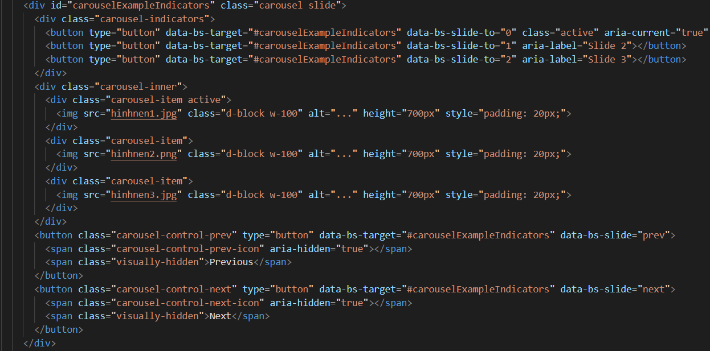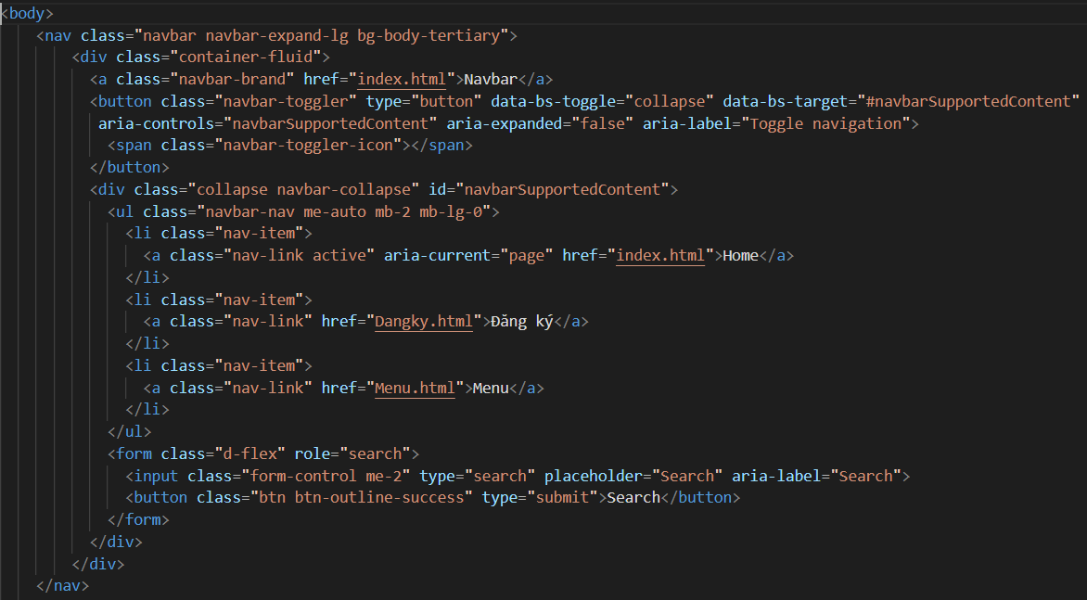

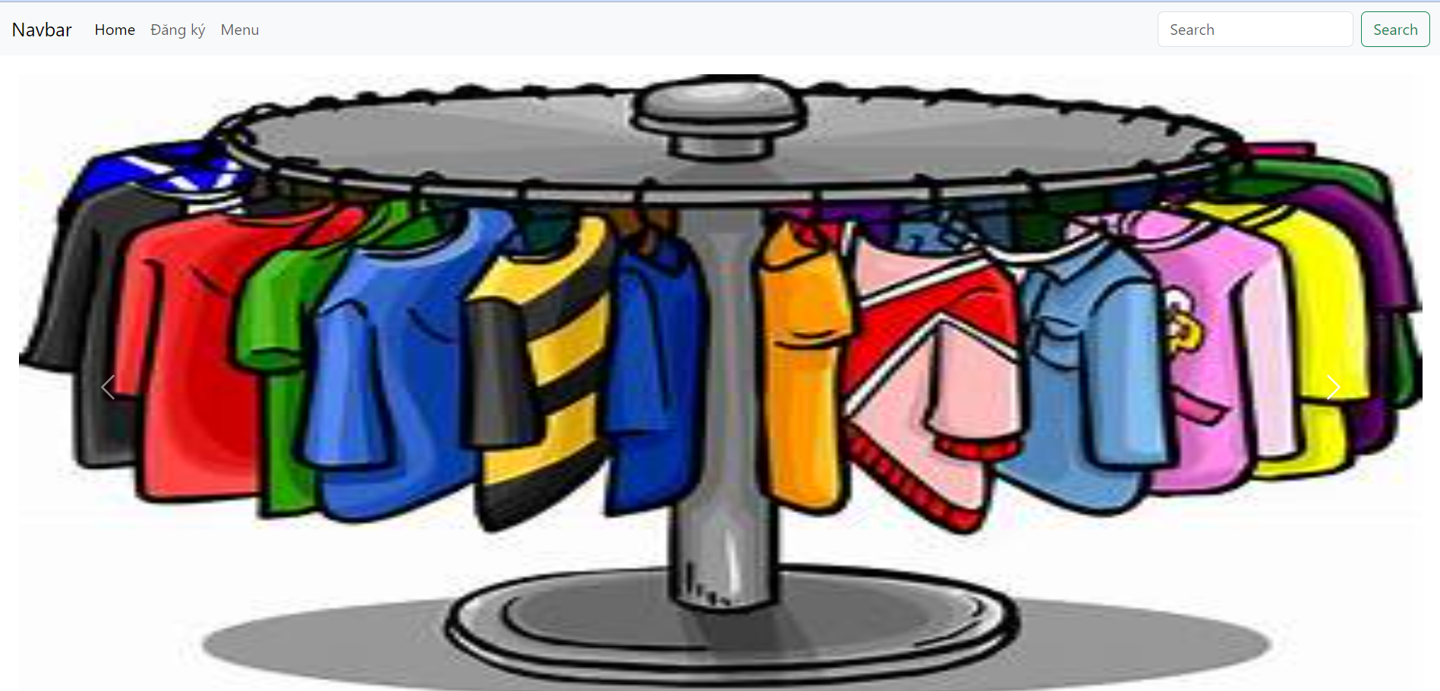

## 3.2 ****Giao diện trang đăng ký****

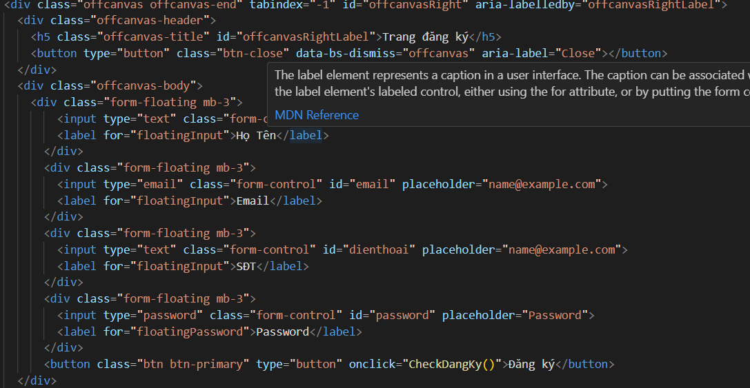

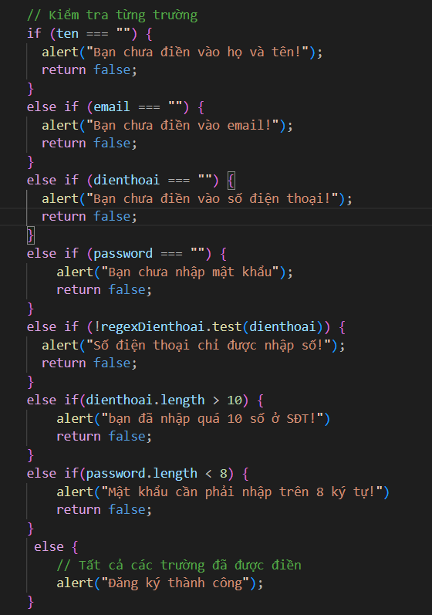

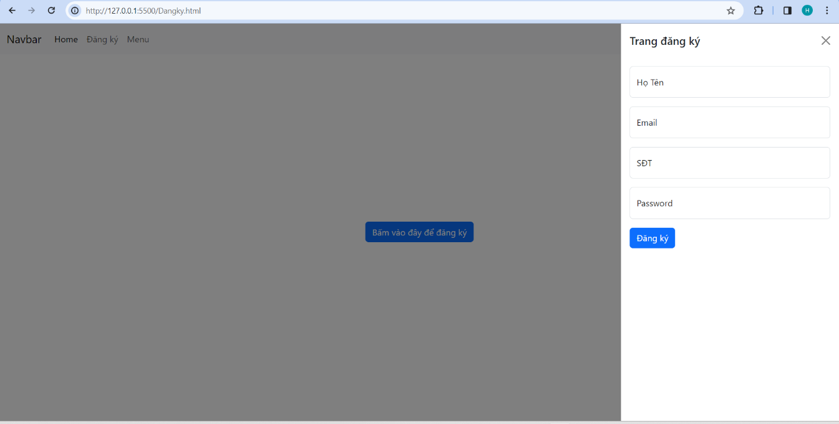

## 3.3 Giao diện mua hàng và thanh toán

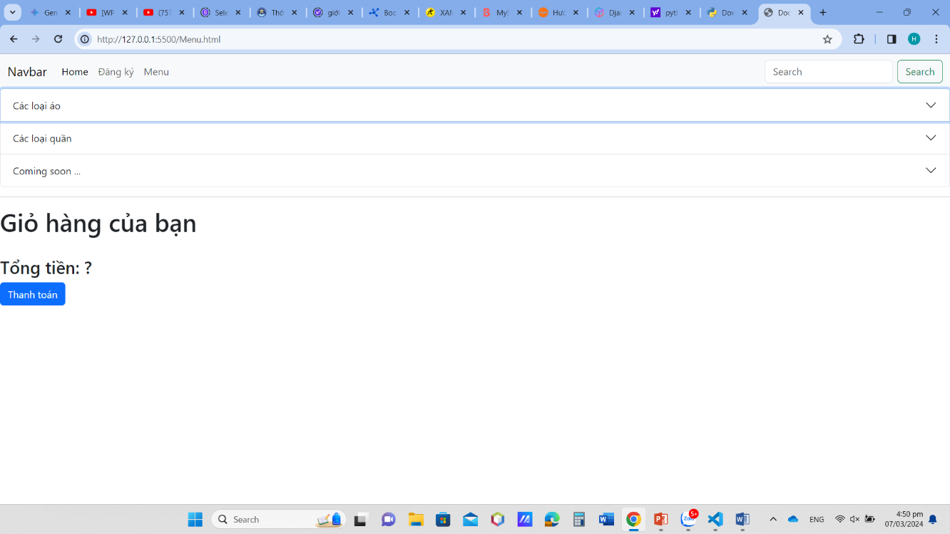

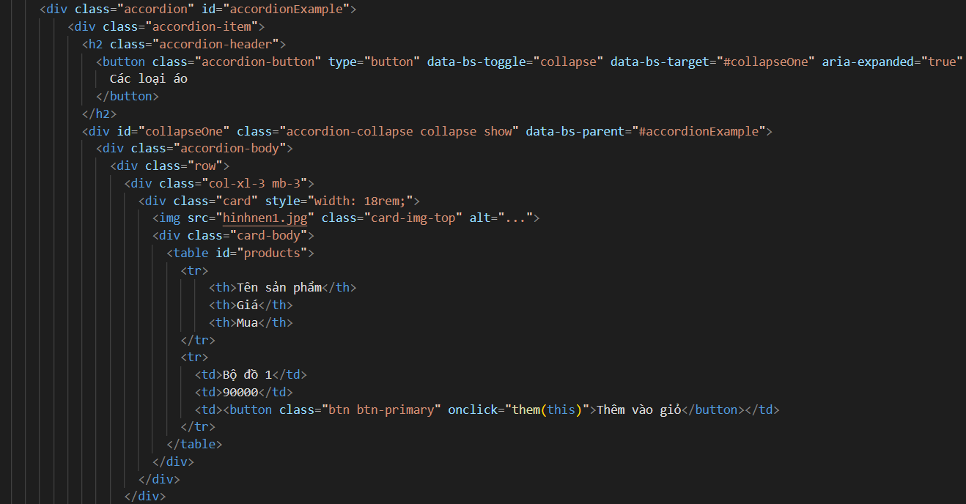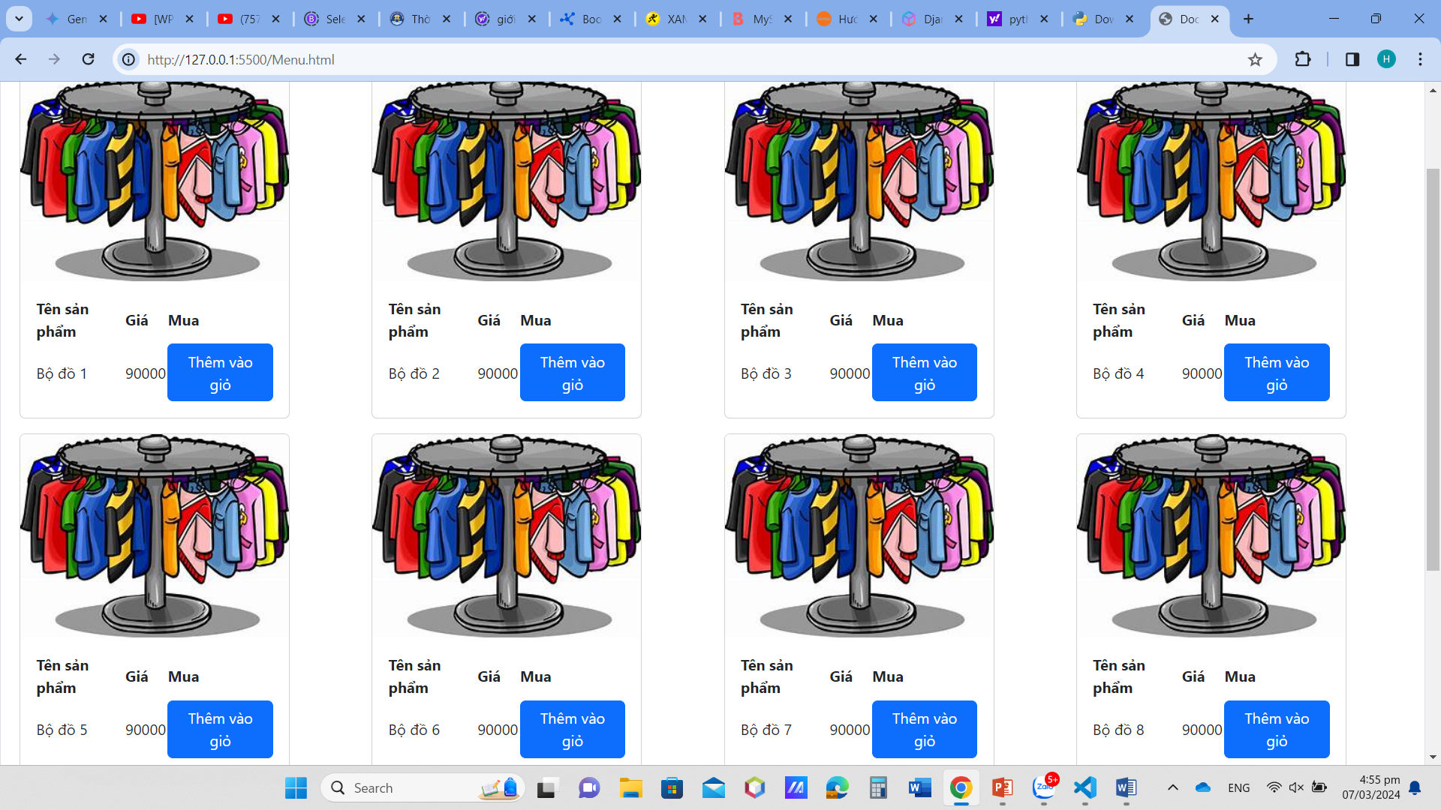

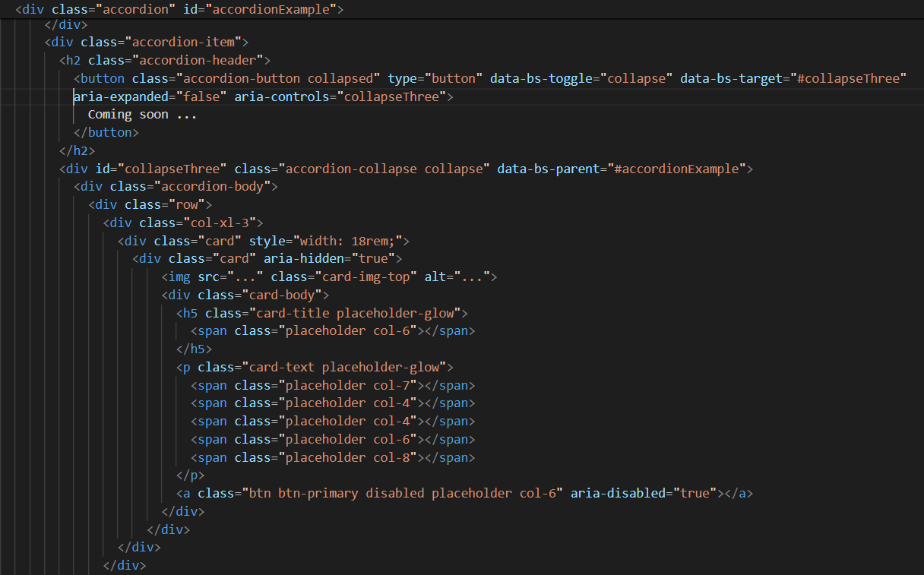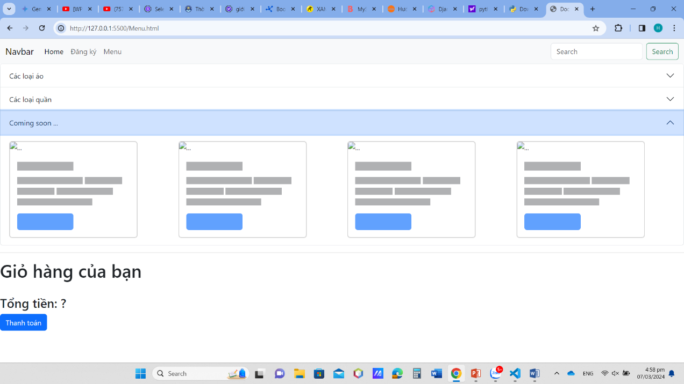

Chức năng bóng mờ làm cho trang web thêm sinh động khi trang web muốn úp mở về món hàng mới sắp ra mắt

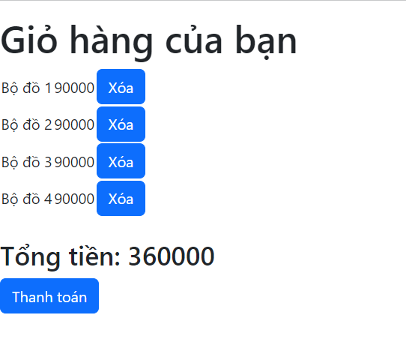

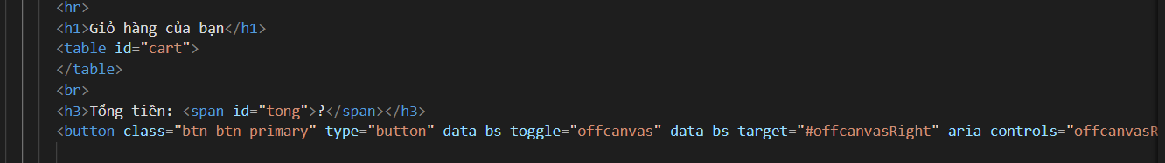

Giỏ hàng sẽ hiện lại thông tin về tên sản phẩm và giá của sản phẩm sau khi khách hàng bấm them vào giỏ hàng javascript sẽ làm nhiệm vụ chuyển thông tin sản phẩm xuống phần giỏ hàng và sẽ tự cập nhật tổng tiền cho khách hàng nhìn thấy và khách hàng có thể xóa món hàng mình đã chọn ra khỏi giỏ hàng khi ấn nút xóa và giỏ hàng 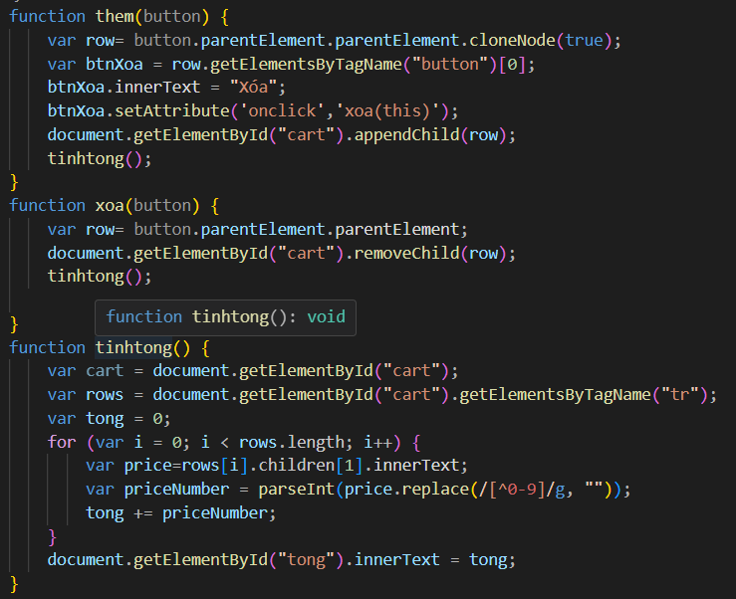cũng sẽ tự cập nhật lại tổng tiền của giỏ hàng bằng những câu lệnh trong javascript

Khi nhấn thanh toán khách hàng sẽ phải điền đầy đủ những thông tin cần thiết để nhân viên có thể biết rằng đó không phải là đơn hàng ảo và sẽ tiến hành gọi điện xác nhận cũng như gửi mail về đơn hàng.

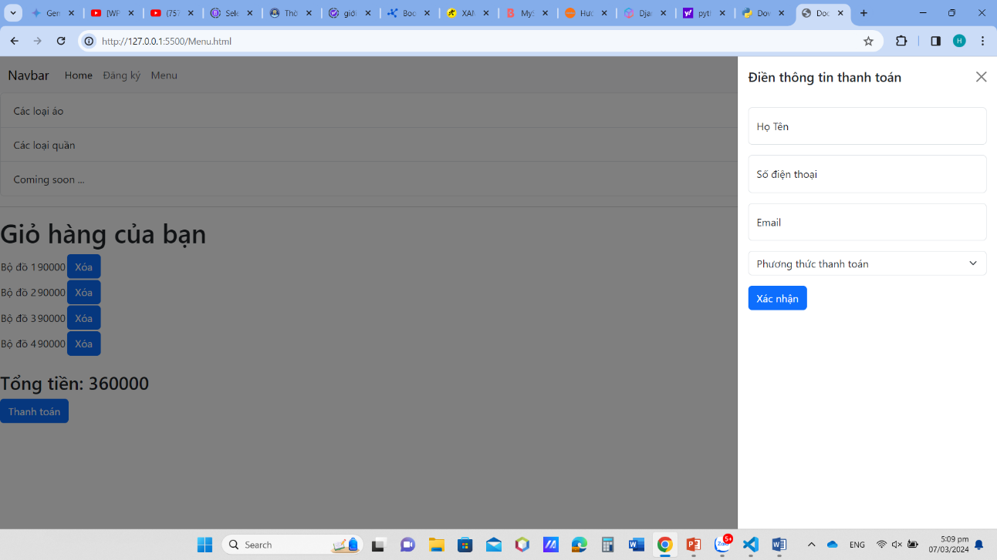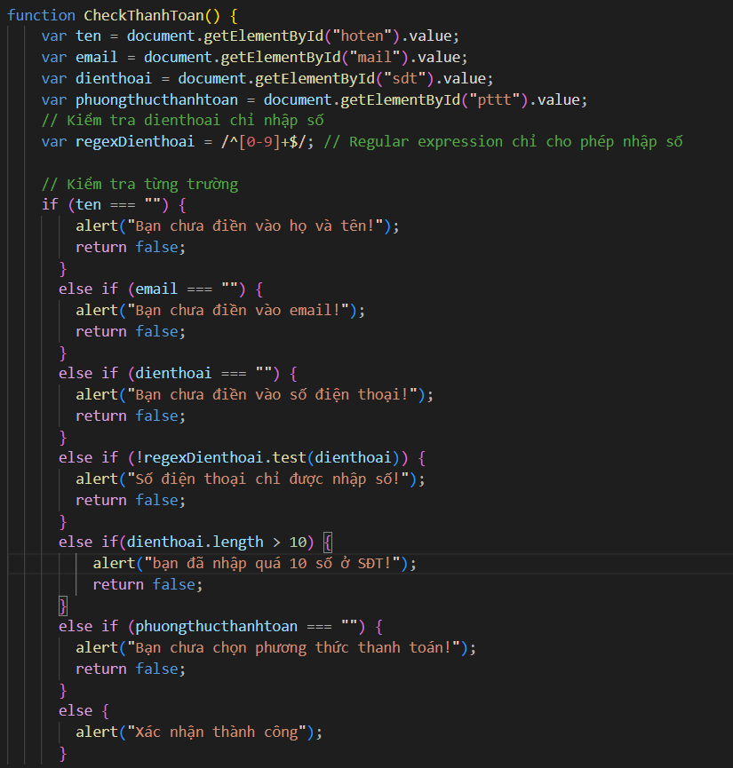

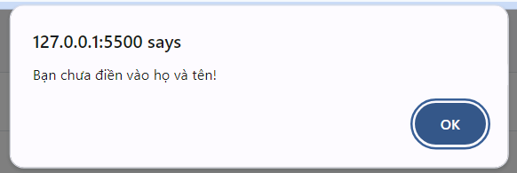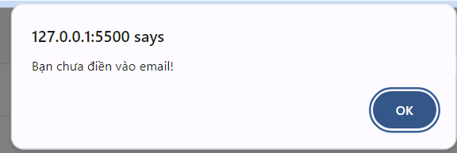Khi khách hàng không điền đầy đủ thông tin thì trang web sẽ báo các lỗi như sau:

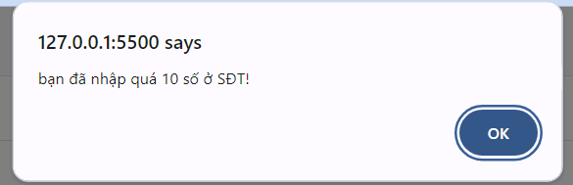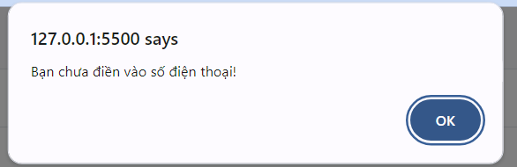

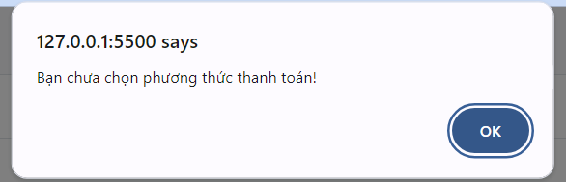

# Chương 4: Kết luận

## 4.1. Những điều đã làm được

Tạo được trang chủ cho khách hàng, thông qua các trang đăng ký kiểm tra tất cả các nội dung để khách hàng có thể dễ dàng thao tác, điền chính xác thông tin để tránh sử dụng các tài khoản giả mạo. Khách hàng không cần bắt buộc tạo tài khoản mà vẫn có thể sử dụng dễ dàng các tính năng hiện có thông qua web.

Trang menu, trang web có thể hiển thị thanh dropdown để khách hàng thuận tiện quan sát các thông tin sản phẩm đang muốn theo dõi.

Thêm vào đó, có hiệu ứng loading cho những sản phẩm sắp ra mắt để trang web trở nên đa dạng. Tiếp theo, khi khách hàng bấm thêm sản phẩm vào giỏ hàng, thông tin về sản phẩm sẽ hiển thị trong giỏ hàng, giá sản phẩm sẽ được tổng thành tiền tất cả các đơn hàng, khách hàng cũng có thể xóa sản phẩm khỏi giỏ hàng và tổng tiền cũng sẽ tự động cập nhật.

Khi khách hàng ấn nút thanh toán, trang web sẽ hiện ra một trang cửa sổ để khách hàng điền thông tin cần thiết để thanh toán ngân hàng, những thanh thông tin đã được thiết kế trong web để khách hàng phải nhập thật chính xác các thông tin cần điền thì mới có thể tiếp tục bước thanh toán.

## 4.2. Những điều chưa làm được

Chưa tối ưu được trang web

Chưa phát triển được chức năng của nút tìm kiếm

Chưa liên kết được thanh toán ngân hàng và các trang thanh toán online

Chưa thiết kế được giỏ hàng

Trang web giao diện còn thô sơ

## 4.3. Hướng phát triển

Cố gắng trong tương lai tối ưu hóa trang web, phát triển thêm tính năng chat với admin fanpage

Cải thiện giao diện web để bắt mắt, hiện đại và phù hợp hơn với người dùng

Bổ sung và cải thiện nút tìm kiếm

Liên kết thêm được thao tác thanh toán trực tuyến thông qua ngân hàng và các giao dịch trực tuyến khác

Thiết kế giỏ hàng trở nên đẹp mắt hơn

# Tài liệu tham khảo

1. <https://fptcloud.com/>

2. <https://getbootstrap.com/>

3. <https://gleads.vn/vi/blog/web-tinh-va-web-dong>

4. <https://quantrimang.com/hoc/gioi-thieu-ve-css-152825>